SPRINT REVIEW
Thông tin chung
Sprint số: 1 — Nền móng kỹ thuật
Thời gian Sprint: 03/09/2026 – 11/09/2026 (7 ngày làm việc, bắt đầu sau lễ Quốc khánh 02/09)
Thành viên tham gia: Đỗ Kim Thành (GitHub: David180704) — Product Owner, Scrum Master, Developer (DEV 1), Tester
1. Mục tiêu Sprint
- Sprint Goal: hoàn thiện nền móng kỹ thuật để mọi hạng mục nghiệp vụ từ Sprint 2 triển khai được ngay mà không phải quay lại sửa nền — môi trường khởi động bằng một lệnh, cơ sở dữ liệu MongoDB thiết kế và tạo xong, khung xác thực JWT và chuẩn giao tiếp API sẵn sàng.
- Tiêu chí đạt: (1) chạy docker compose up là hệ thống lên; (2) API đăng nhập trả về cặp Access Token / Refresh Token; (3) truy cập được tài liệu Swagger; (4) test transaction trên MongoDB chạy thành công.
- Cam kết: 4 User Story — US-01, US-02, US-03, US-04 — tổng 16 điểm (năng lực giảm từ 23 xuống 16 vì Sprint chỉ có 7 ngày làm việc).
2. Công việc đã hoàn thành
- Hoàn thành 4/4 User Story, 16/16 điểm. Toàn bộ test API của Sprint 1 pass (npm test — kết quả theo story ở docs/KiemThuTheoStory.md). Mã nguồn: nhánh sprint-1 tại https://github.com/David180704/17-HethongQuanliGiaohang.
Story | Nội dung đã bàn giao | Điểm | Kiểm chứng
US-01 | Repository + quy ước commit, ESLint, Prettier. docker-compose.yml dựng MongoDB 7 (replica set rs0, có healthcheck) và Redis 7 bằng một lệnh. | 3 | Test [US-01]: MongoDB chạy ở chế độ replica set — pass
US-02 | 12 Mongoose model, 4 chỉ mục bắt buộc (trackingCode duy nhất, đơn theo khách, phân công theo shipper/ca, TTL orderDrafts 24 giờ). Seed: 5 vai trò, 19 tài khoản, 4 tuyến, 20 khu vực, 3 hub, 2 loại dịch vụ, 8 bảng giá, 200 đơn trải đủ 18 trạng thái. | 5  (thực tế 6) | 18/18 test [US-02] pass, gồm ghi nhiều document trong một transaction và tự hủy khi lỗi
US-03 | Khung xác thực JWT: Access Token 15 phút, Refresh Token 7 ngày, middleware requireAuth và requirePermission theo vai trò, GET /auth/me. Postman collection chạy đủ luồng đăng ký → đăng nhập → gọi API có xác thực. | 5 | 5/5 test [US-03] pass
US-04 | Định dạng response chung {success, data, meta} / {success:false, error:{code, message}}, bảng mã lỗi tập trung (core/errors.js), error handler, Swagger UI tại /api-docs. | 3 | 6/6 test [US-04] pass

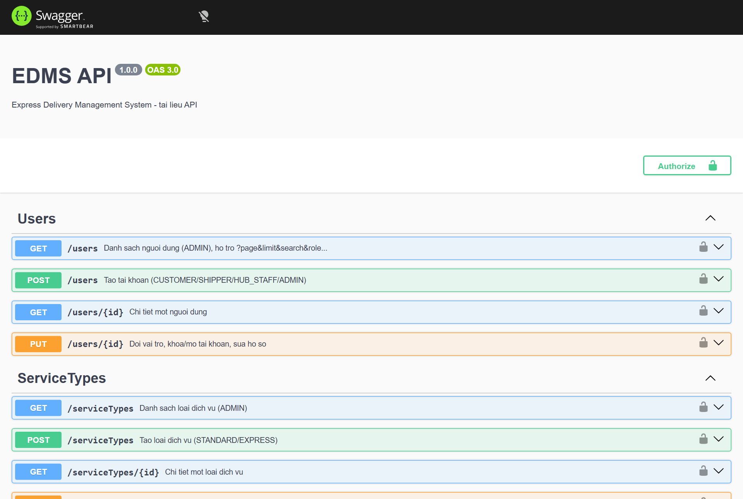
Hình 1 — Swagger UI của EDMS API tại http://localhost:4044/api-docs (minh chứng tiêu chí 3)
3. Công việc chưa hoàn thành
- Không có User Story nào bị bỏ dở — cả 4 story đạt tiêu chí chấp nhận.
- Sơ đồ ERD dạng hình (task T3): tại buổi review, thiết kế 12 collection đã chốt (danh sách trường, chỉ mục, quy tắc nhúng hay tham chiếu) và hiện thực trong model, nhưng sơ đồ hình chưa được đưa vào repository. Lý do: US-02 vượt ước lượng nên ưu tiên model và seed chạy được trước. Đã bổ sung sau tại docs/ERD.md (sơ đồ Mermaid).
- CI tự động (GitHub Actions) ghi trong task T8 chưa làm ở Sprint 1 — đúng phạm vi là US-05 của Sprint 2.
4. Cập nhật Product Backlog (nếu có)
- US-02 ghi nhận thực tế 6 điểm (kế hoạch 5) trong Sprint Backlog — cột Act Points.
- Quy tắc ước lượng mới: story thiết kế dữ liệu hoặc phân quyền nhiều cấp nhân hệ số 1,2, áp dụng từ Sprint 2.
- Công cụ kiểm thử đổi từ Jest sang node:test (có sẵn trong Node 20) + Supertest; test chạy trên MongoDB replica set thật trong Docker thay cho mongodb-memory-server (cần replica set để thử transaction).
- Không thêm, không bớt story trong Product Backlog.
5. Kết luận
- Đạt mục tiêu Sprint. Cả 4 tiêu chí đạt: docker compose up dựng đủ MongoDB replica set + Redis; POST /auth/login trả cặp token; Swagger UI hoạt động; test transaction pass.
- Hoàn thành 16/16 điểm cam kết (100%), nhưng phải làm thêm giờ ngày 11/09 vì US-02 vượt ước lượng. Sơ đồ PERT (docs/PERT_Sprint1_Sprint2.docx) cho thấy tổng công 7,5 ngày > 7 ngày ngay từ kế hoạch.
- Increment demo được qua Swagger UI và Postman collection (Sprint nền tảng, chưa có giao diện người dùng cuối).

